

实 验 报 告
2026~2027 学年 第 一 学期

开课学院 | 计算机与软件工程学院
学生学院 | 数理学院
课程名称 | 大数据采集与处理
班 级 | 数据计算1241
学 号 | 112412060139
姓 名 | 邢贺
教 师 | 李芬芬

实验一 静态网页爬取
一、实验目的与要求
1. 目的：
（1）理解网络爬虫相关概念及执行流程；
（2）熟练使用requests库中的常用方法；
2. 要求：
（1）实现QQ表情包图片下载功能（参考教材第3章3.4案例1），请编写为代码重构可复用版
（2）实现手机归属地查询功能（参考教材第3章3.5案例2），并将获取的响应源代码存储到本地html，请编写为代码重构可复用版，请查询自己的手机号。

二、实验平台与环境
1. 开发语言：
2. 调用的包：
3. 调试和运行环境：
4 . github仓库地址：xinghe-agent/BigDataCourse: empty
三、实验内容与完成情况：
1.实现QQ表情包图片下载功能，请截图所有代码，并按照下面的要求在截图上标注
（1）请用红框标注出“定义请求信息”，并在图上标注1
（2）请用红框标注出“发送请求并获得响应”，并在图上标注2
（3）请用红框标注出“将响应图片存储到本地”，并在图上标注3
将（1）（2）（3）的内容增加到本位置，并删除本蓝色字体。后续内容参照本处。
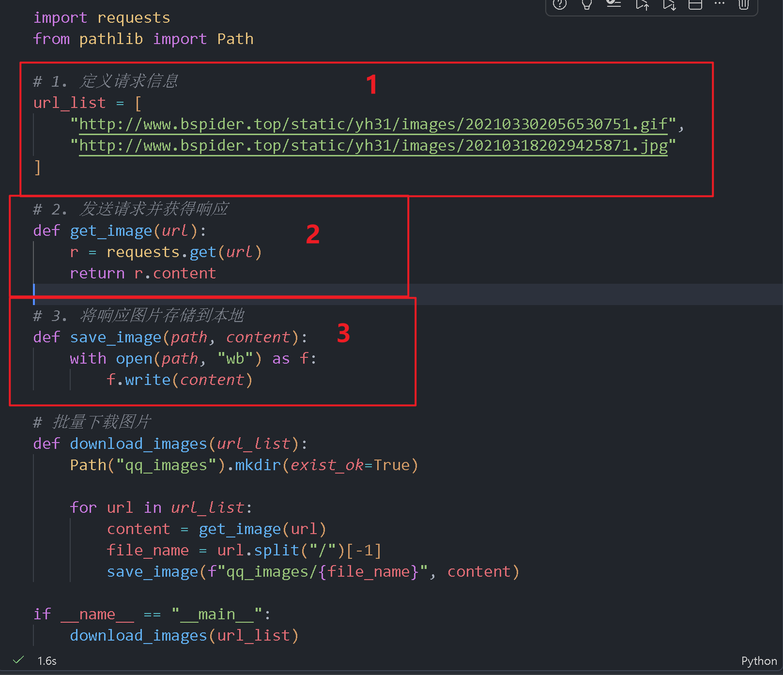
- 实现QQ表情包图片下载功能，请截图保存到本地的QQ表情包。
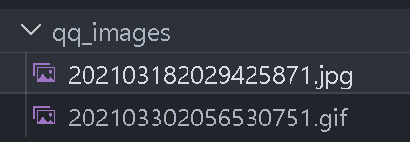

 | 

3. 实现手机归属地查询功能，请截图所有代码，并按照下面的要求在截图上标注
（1）请用红框标注出“定义请求信息”，并在图上标注1
（2）请用红框标注出“发送请求并获得响应”，并在图上标注2
（3）请用红框标注出“将响应存储到本地html”，并在图上标注3

- 实现手机归属地查询功能，请打开本地html截图，并用红框标注自己的手机号和归属地部分
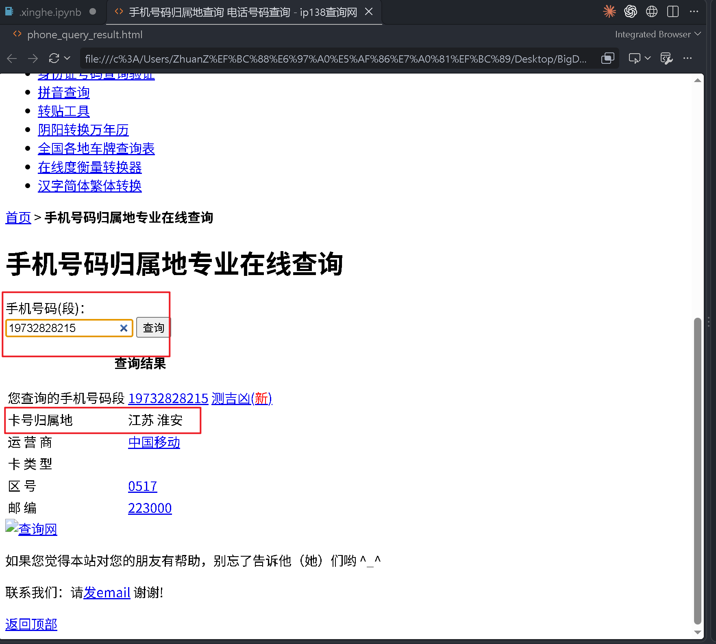
四、遇到的问题和解决方法：
无
五、未解决的问题：
无
六、本次实验用到的重要知识点或代码
请回答以下问题：
- 本次实验中，使用requests库发送网络请求的代码是什么？
使用 requests 库发送网络请求的代码是 requests.get(url) 和 requests.post(url, data=data)，分别用于发送 GET 请求和 POST 请求。

- 如何判断所要爬取的网站，是get请求还是post请求？按照自己的理解简述即可
可以通过浏览器的 F12 开发者工具，在 Network 面板中查看请求的 Request Method 字段，判断是 GET 请求还是 POST 请求。

- 在发送请求的过程中，除了URL，要求1中的请求信息还用到什么参数？要求2中的请求信息还用到什么参数？
要求1中主要使用 timeout 参数设置请求超时时间；要求2中还使用 headers 参数设置请求头，以及 mobile 和 action 参数传递手机号码和查询操作。

- 在爬虫时，经常遇到中文乱码等编码问题，用什么代码可以解决？
可以使用 r.encoding = r.apparent_encoding 设置响应内容的编码，解决中文乱码问题。

- 在获得响应r后，r.content和r.text有什么区别？
r.content 返回响应内容的二进制数据，适合保存图片等文件；r.text 返回解码后的字符串，适合处理 HTML 和普通文本。

- 为了爬虫程序的健壮性，通常采用try…except…机制，请按照自己的理解简述这种机制（1句话即可）。
try...except 机制用于捕获程序运行过程中发生的异常，避免程序因异常而直接中断。

- 在处理异常的过程中，r.raise_for_status()有什么作用？
r.raise_for_status() 用于检查 HTTP 响应状态码，当请求失败时抛出 HTTPError 异常，便于后续处理。
- 实验所需代码如下：
案例一：
import requests
from pathlib import Path

# 1. 定义请求信息
url_list = [
"http://www.bspider.top/static/yh31/images/202103302056530751.gif",
"http://www.bspider.top/static/yh31/images/202103182029425871.jpg"
]

# 2. 发送请求并获得响应
def get_image(url):
r = requests.get(url)
return r.content

# 3. 将响应图片存储到本地
def save_image(path, content):
with open(path, "wb") as f:
f.write(content)

# 批量下载图片
def download_images(url_list):
Path("qq_images").mkdir(exist_ok=True)

for url in url_list:
content = get_image(url)
file_name = url.split("/")[-1]
save_image(f"qq_images/{file_name}", content)

if __name__ == "__main__":
download_images(url_list)

案例二：
import requests

# 1. 定义请求信息
phone = input("请输入自己的手机号码：")

url = "https://www.ip138.com/mobile.asp"
params = {
"mobile": phone,
"action": "mobile"
}
headers = {
"User-Agent": "Mozilla/5.0"
}

# 2. 发送请求并获得响应
r = requests.get(url, params=params, headers=headers)
r.encoding = r.apparent_encoding
html = r.text

print("状态码：", r.status_code)
print("响应内容长度：", len(html))
print("响应内容预览：", html[:300])

# 3. 将响应存储到本地 HTML
with open("phone_query_result.html", "w", encoding="utf-8") as f:
f.write(html)

